PARCOURS

– Découvrir mes forces et mes qualités,
– Comprendre le monde professionnel et les métiers de demain,
– Connaître les possibilités d’orientation et des filières en lycée,
– Préparer et bien vivre mon stage de 3e,
– Être acteur de mon orientation.

Ce document appartient à :
NOM : ………………………………………………….
Prénom : ………………………………………………….
Classe : ………………………………………………….

Année scolaire : 2023 /2024

Tu es en classe de 3ème ou tu arrives en fin de collège et tu cherches ta voie ? Ce n’est pas toujours simple ! Voici quelques conseils qui, en complément de ce passeport, te permettront d’y voir plus clair et de construire ton orientation
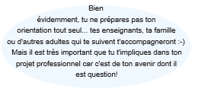
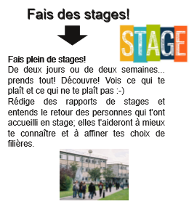

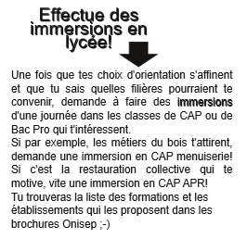

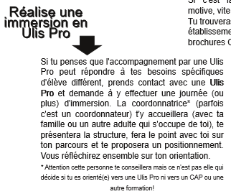

Effectue des recherches sur les métiers et les filières qui pourraient t’intéresser !

https://www.onisep.fr/formation-et-handicap#Se-faire-accompagner

SOMMAIRE
1. Présentation personnelle Page 4
2. Présentation professionnelle Page 8
- Mon CV
- Ma lettre de motivation

3. Attestations de stages en entreprise Page 11
4. Attestations d’immersions en filières professionnelles Page 13
5. Attestation d’immersion en Ulis Lycée Page 16
6. Rdv Psychologue Conseiller d’Orientation Page 18
7. Mémo Portes ouvertes Page 19

A l’attention des adultes qui accompagnent l’élève :
En annexe -> Rôle et finalité du Parcours Orientation.
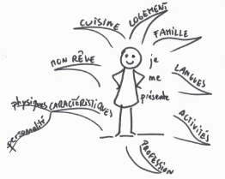

1
PRÉSENTATION
PERSONNELLE

- PRÉSENTATION PERSONNELLE

Je complète
Nom du projet :

J’ai
 | Je m’appelle | NOM :  Prénom :
Je suis née le
à
 | J’habite à | N° :  Rue :  Ville :

 | Je suis joignable au | Tel portable :  Tel fixe :  @Mail :

Mes activités
(Sports, associations…)
 | Mes centres d’intérêt
 | Mon parcours scolaire | Nom du collège :  ………………………….………………………….………………………….  Ma classe de référence : ………………………….  Avec Ulis : oui non  Mes inclusions :  Mathématiques français ………………………….  Langue(s) étudiées :  Allemand Anglais ………………………….  Personne référente : ………………………….

Diplômes  visés | Diplôme national du brevet (DNB)  Certificat de formation générale (CFG)
Sécurité routière | Attestation de sécurité routière de 1er niveau  ASSR1 | Attestation de sécurité routière de 2d niveau  ASSR2 | Permis de conduire B  Code  Conduite
Attestations de secourisme | Prévention et secours civiques de niveau 1 - PSC1 ou Sensibilisation aux  gestes qui sauvent - GQS  Sauveteur secouriste du travail (SST)

Mes points forts, qualités
Mes besoins
& aménagements déjà octroyés

Mon projet : je note ici les métiers/ les formations qui m’intéressent
………………………………………………………………………………………………………………………….
………………………………………………………………………………………………………………………….
………………………………………………………………………………………………………………………….
………………………………………………………………………………………………………………………….
………………………………………………………………………………………………………………………….
………………………………………………………………………………………………………………………….
………………………………………………………………………………………………………………………….
………………………………………………………………………………………………………………………….
………………………………………………………………………………………………………………………….
………………………………………………………………………………………………………………………….
………………………………………………………………………………………………………………………….

2
PRÉSENTATION
PROFESSIONNELLE

2. PRESENTATION PROFESSIONNELLE

J’insère mon CV personnalisé

MODELE DE LETTRE DE DEMANDE
DE STAGE

J’insère ma lettre personnalisée

NOM Prénom Strasbourg, le
Adresse
91XXX VILLE
Tel :
Mail :
NOM DE LA SOCIETE
Adresse de la société

Objet : Demande de stage
PJ : 1 CV

Madame, Monsieur,
Je suis actuellement élève en classe de ……… au collège ………………………………………
Dans le cadre de mon parcours d’orientation, je dois effectuer une période de formation en entreprise du ……………………… au ………………………
J’aimerais effectuer mon stage dans votre société afin de découvrir le monde professionnel et plus particulièrement le domaine de ………………………………………

Vous remerciant par avance de l'intérêt que pour porterez à ma candidature, je vous prie de recevoir, Madame, Monsieur, l'expression de mes sentiments respectueux.

Nom Prénom + signature
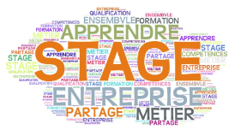

3
ATTESTATIONS DE STAGES

4. ATTESTATIONS DES PÉRIODES DE STAGES
EN ENTREPRISE

Dates : | Entreprise : | Nom et signature :
Remarque du responsable :

Mon avis sur le stage :

Dates : | Entreprise : | Nom et signature :
Remarque du responsable :

Mon avis sur le stage :

Dates : | Entreprise : | Nom et signature :
Remarque du responsable :

Mon avis sur le stage :

J’ai préféré :……………………………………………………………………………………….

4
ATTESTATIONS D’IMMERSIONS EN FILIERES PROFESSIONNELLES
Pour confirmer tes choix d’orientation, il t’est fortement recommandé d’effectuer une immersion dans les filières professionnelles qui t’intéressent.

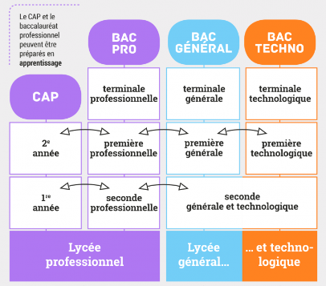
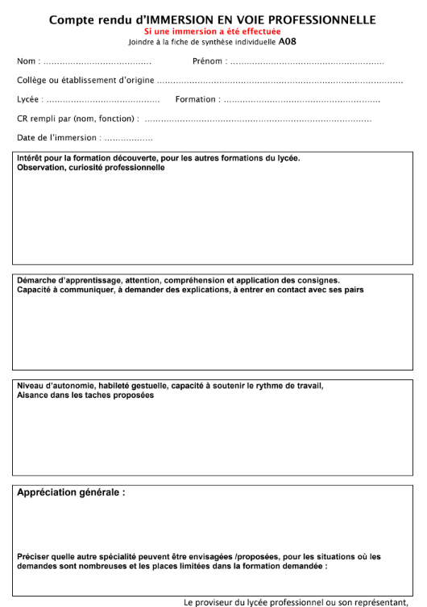

5
ATTESTATION D’IMMERSION EN
ULIS Lycée

Si tu es porteur d’un handicap et que tu souhaites être accompagné par un dispositif Ulis Lycée lors de ta poursuite d’études, une demande auprès de la MDPH doit être formuler.
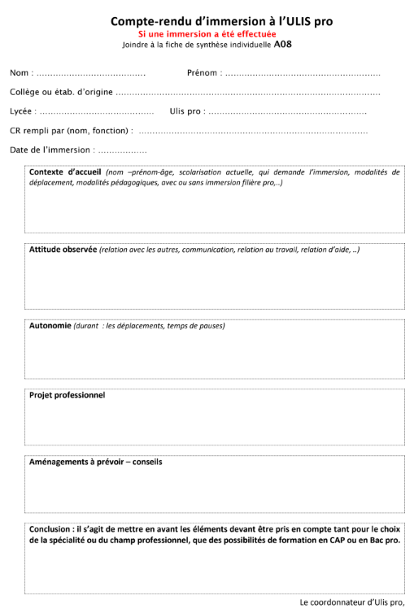

6. Rdv Psychologue de l’Education Nationale spécialisé dans l’accompagnement à l’Orientation
Date : |  | Nom du professionnel : |  | Signature :
Niveau envisagé : CAP – BAC pro – BAC techno ou général
Statut : au lycée – à l’UFA
Remarque du conseiller d’orientation : ………………………………………………………………………………………………
…………………………………………………………………………………………………………………………………………………………..
…………………………………………………………………………………………………………………………………………………………..
Je retiens :……………………………………………………………………………………………………………………………………………
……………………………………………………………………………………………………………………………………………………………
……………………………………………………………………………………………………………………………………………………………
Après ce rendez-vous je me sens
Maintenant je dois :…………………………………………………………………………………………………………………………
……………………………………………………………………………………………………………………………………………………………
……………………………………………………………………………………………………………………………………………………………
Prochain rendez-vous prévu le :

Date : | Nom du professionnel : |  | Signature :
Remarque du conseiller d’orientation : ………………………………………………………………………………………………
…………………………………………………………………………………………………………………………………………………………..
…………………………………………………………………………………………………………………………………………………………..
Bilan de mon second rendez-vous :……………………………………………………………………………………………………..
…………………………………………………………………………………………………………………………………………………………..
Après ce rendez-vous je me sens :
7. Mémo Portes Ouvertes des lycées & UFA

Lycée | Date | Formations qui m’intéressent | Ce que je retiens

RÔLE ET FINALITÉ
DU PASSEPORT ORIENTATION
ANNEXE

Le Parcours Orientation est un outil d’aide au travail d’orientation du jeune.
Au regard du Parcours Avenir et de la notice A08, il est proposé comme un guide pour l’accompagnement du parcours d’orientation
de l’élève porteur de handicap.
Son rôle est de
► De rendre le jeune acteur de son orientation ;
► D’accompagner les professionnels du collège dans la construction du parcours d’orientation des élèves.
Le Passeport Orientation a pour finalité
► de guider l’élève dans son parcours d’orientation ;
► de construire un dossier qui pourra être présenté lors des immersions en Ulis, immersions en filières professionnelles ou stages ;
► de partager des informations entre les professionnels qui accompagnent le jeune dans son parcours d’orientation et également d’impliquer les familles.
Ce dossier comprend plusieurs parties et peut être présenté sous forme de deux supports : fichier informatique et support papier.
Ce dossier permet de garder une trace écrite enrichie par chaque nouvelle expérience du jeune.
Me faire reconnaître
= rassembler les éléments de mon parcours.
Mieux me connaître
= prendre conscience de mes points forts et de mes difficultés.

Un outil pour…

Me faire connaître
= m’aider lors d’un entretien, d’une recherche de stage, d’immersion…

